2018年3月7日 星期三 阴转多云 4～8℃

益阳大通湖200MWp渔光互补发电项目

二期100MWp渔光互补发电项目情况说明：

一：施工情况

* 34区开工基础接线工作2人；
* 34区立柱焊接3人。

二期现场共5人施工

照片如下：

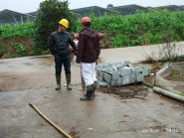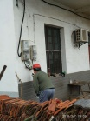

现场人员：张海龙、仵升靓。